DOMINO: semplice come un booster, efficiente come un eiettore.

Il sistema DOMINO di Eliwell è la soluzione più compatta, modulare, semplice e affidabile per Il controllo delle centrali frigorifere a CO2 Transcritico.

I controllori della serie DOMINO di Eliwell sono estremamente innovativi, ideali per il controllo del freddo nell’industria della conservazione ed in particolare nei supermercati dove mantenere la freschezza degli alimenti è determinante.

Eliwell con DOMINO raggiunge la stessa efficienza energetica dell’eiettore, senza il suo utilizzo. L’impianto diventa così molto più semplice, ovvero: facile da installare, da configurare, da controllare e da manutenere, con evidente riduzione di investimenti iniziali e successivi costi operativi.

Il controllo della centrale compressori attraverso la soluzione DOMINO permette infatti una considerevole riduzione dei consumi elettrici; gli algoritmi di risparmio energetico e controllo dei banchi frigoriferi portano al massimo le prestazioni di tutto il sistema.

La serie DOMINO si integra anche con il sistema di supervisione di Eliwell ideato per mantenere alta l’efficienza dell’impianto nel tempo, rispondendo così anche alle normative HACCP per la sicurezza alimentare.

“Continuiamo a monitorare un mercato che diviene ogni giorno più complesso cercando di anticipare le risposte – evidenzia Sandro Battagli, general manager di Eliwell – Siamo supportati da un team di ricerca internazionale, e testiamo le nostre soluzioni in un simulatore di impianto reale. La nostra sfida è offrire prestazioni sempre più elevate, sviluppando tecnologie che semplificano sia i nuovi impianti che i retrofit.”

Il cuore della soluzione senza eiettore è il controllore per le centrali frigorifere  
**EWCM 9000 PRO /CO2T DOMINO** che permette di lavorare con la pressione di media fino a 32 bar, in combinazione ai nuovi controllori elettronici **RTX 600 /V DOMINO**, dotati di regolazione adattativa a basso surriscaldamento, per il controllo di banchi refrigerati.

La combinazione dei due prodotti - EWCM 9000 PRO /CO2T DOMINO e RTX 600/V DOMINO - consente di ottenere le stesse prestazioni di una soluzione a eiettore con un più semplice circuito booster.

La possibilità di innalzare di più del 30% la pressione di funzionamento conduce a un aumento dell’efficienza energetica di circa 3 punti percentuali per ogni bar di pressione in aumento; superando così senza difficoltà il 10-15% di risparmio energetico.

**Vediamo ora una applicazione tipica in cui le soluzioni DOMINO di Eliwell hanno fatto la differenza.**

Scegliamo volutamente fra le case history un impianto di medie dimensioni, un supermercato di 1200 metri quadrati con 9 banchi frigo e una cella a temperatura positiva, e 3 banchi e una cella per la linea surgelati a temperatura negativa. La centrale compressori di tipo CO2 Transcritico Booster è composta da 3 compressori per la temperatura positiva e 2 compressori per la temperatura negativa. Il controllo elettronico è estremamente compatto poiché è sufficiente la sola unità principale **EWCM 9000 PRO DOMINO /CO2T**.

Siamo in Svizzera, non distanti dall’equatore di efficienza CO2, su un impianto con circuito transcritico dove il sistema DOMINO ha permesso di elevare la pressione da 22 a 30 bar guadagnando rapidamente oltre il 10% di efficienza energetica. La possibilità di aumentare ulteriormente la pressione fino a 32 bar potrà portare almeno altri quattro punti percentuali di ottimizzazione dei consumi, garantendo la massima efficienza e sostenibilità della soluzione ma soprattutto la qualità della conservazione.

Infine, soffermiamoci sui vantaggi che la soluzione DOMINO offre ai professionisti di tutta la filiera.

Per gli installatori è la possibilità di usare un numero ridotto di componenti: rapido da realizzare, sicuramente affidabile. La soluzione DOMINO è anche la più compatta presente sul mercato per il controllo di centrali a CO2 Transcritico booster e con compressione parallela, occupando il 60% in meno di spazio nel quadro. È facile da configurare e utilizzare grazie all'interfaccia utente integrata, con menu dedicati a ogni singola sezione dell'impianto.

Per l’installatore quindi non solo ha i migliori apparati per il controllo della temperatura, ma anche le più innovative soluzioni impiantistiche di un grande gruppo internazionale come Schneider Electric di cui Eliwell è il polo di competenza. DOMINO infatti si integra e dialoga con le soluzioni enterprise e di controllo dell’edificio **EcoStruxure di Schneider Electric** permettendo di ottimizzare al massimo i consumi di energia in tutti gli impianti.

Per i System Integrator si aprono nuove opportunità, principalmente per le molteplici possibilità di personalizzazione che offre il modello EWCM 9000 PRO-HF, completamente programmabile, adattabile e personalizzabile con i linguaggi PLC IEC 61131. Il tool di sviluppo **FREE Studio** permette di sfruttare tutte le potenzialità del controllore, ri-configurando I/O, utilizzando la grande connettività di campo e di sistema a bordo del controllore. Con la libreria di base fornita a corredo, con procedure di debug, simulazione e diagnostica, utilizzabili anche da remoto, i tempi di sviluppo sono drasticamente ridotti. In più DOMINO è connettibile sia al sistema di supervisione **TelevisGo di Eliwell,** che a sistemi BMS Modbus/RTU e Modbus/TCP che permettono il controllo e gli interventi a distanza.

Per gli utilizzatori finali i veri vantaggi sono il risparmio energetico e una soluzione completa e affidabile con componenti ad elevato standard di qualità. Nondimeno, una soluzione facile da comprendere e da utilizzare.

Scegliendo Eliwell e Schneider Electric troverete il supporto di un’azienda capace di ascoltare e dialogare con il cliente, fornendo soluzioni personalizzate e mirate sulle specifiche esigenze.

Offriamo:  
All’utilizzatore finale la capacità di comprendere le necessità e di trasformarle in soluzioni integrate; all’installatore la semplicità di installazione e configurazione; al system integrator la capacità di rispondere alle più complesse richieste di personalizzazione e, non ultimo, la capacità di supportare tutta la filiera con tecnici di grande esperienza e attività di informazione e formazione continue.

**Eliwell è il polo di competenza per la refrigerazione e il condizionamento dell’aria del gruppo Schneider Electric**, lo specialista globale nella gestione dell’energia e dell’automazione.

****[**www.eliwell.com**](http://www.eliwell.com)

*Un’ampia gamma di soluzioni per il condizionamento.*

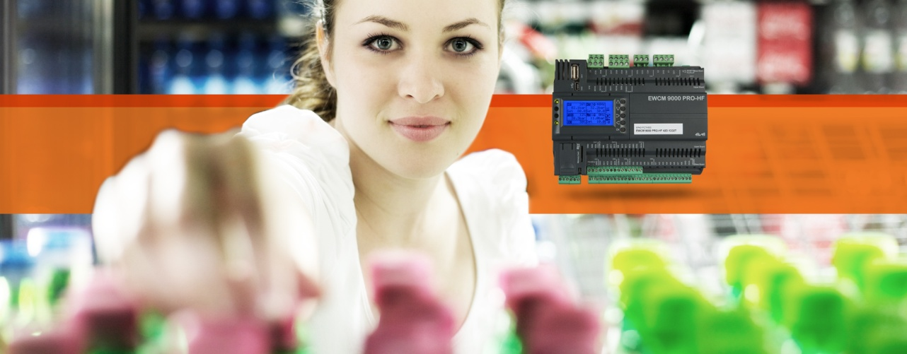

*La gamma RTX600/V DOMINO ed EWCM 9000 Pro*

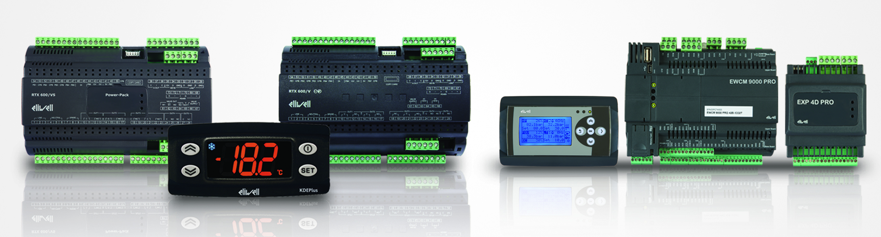

About Eliwell

Eliwell da più di 35 anni offre sistemi di controllo e servizi per unità di refrigerazione e aria condizionata sia commerciale che industriale, con prodotti altamente innovativi e tecnologicamente avanzati. Eliwell fa parte del gruppo Schneider Electric. Iscriviti alla nostra newsletter al sito [www.eliwell.com](http://www.eliwell.com)

About Schneider Electric

Schneider Electric è lo specialista globale nella gestione dell’energia e dell’automazione. Con un fatturato di circa 25 miliardi di Euro nel FY2016, i nostri oltre 144.000 dipendenti servono clienti in più di cento Paesi, aiutandoli a gestire la loro energia e i loro processi in modo sicuro, affidabile, efficiente e sostenibile. Dal più semplice interruttore al più complesso sistema di gestione, la nostra tecnologia, i nostri software e servizi migliorano il modo in cui i nostri clienti gestiscono ed automatizzano le proprie attività. Le nostre tecnologie connesse stanno ridisegnando le industrie, trasformando le città ed arricchendo le nostre vite.

In Schneider Electric tutto questo lo chiamiamo Life Is On.

[www.schneider-electric.com](http://www.schneider-electric.com)

